Kom-i-gång-bingo under sommarledigheten …
Cykla,  20 minuter | Kasta minst 25 inkast, mot en vägg el med en person | Gå en rask promenad,  20 minuter | Simma 50 m
Spring intervaller 20 sek, vila 10 sek Upprepa 8 gånger | Skjut 20 skott med vänster fot | Slöa i  30 minuter utan skärm (TV/Mobil) Tex läs en bok | Spring upp- och ner för en stor backe, 3 ggr
Ät en frukt efter genomfört pass | Utför pass 1 | Träna på att dribbla, ställ ut saker i vägen så du kan sicksacka mellan el finta runt | Skjut 20 skott med höger fot
Se en slutspelsmatch i Fotbolls EM Damer | Passa mot en vägg el med en person i 10 min | Träna på att jonglera med boll under 10 minuter | Gå en rask promenad,  15 minuter

Regler för fotbollsbingo.
Spela bingo genom att utföra uppdragen i rutorna. Om man har lyckats med uppdraget så markerar man rutan. Man får utföra uppdragen i vilken ordning som man vill. Om man har gjort 4 uppdrag i en rad (horisontellt), en kolumn (vertikalt) eller diagonalt (från hörn till hörn) får man en rad. Spelet går ut på att få så många rader som möjligt. Goda och kalla priser utlovas och det blir bättre och bättre ju fler rader man lyckas klara. Pris utlovas för alla som deltar!
Tidsperiod
Utmaningen pågår från och med 17 juli och fram till 10 augusti (brickan redovisas på träningen antingen via utskriven lapp som lämnas in eller bild som skickas till Sara på 070–9322803. Prisutdelning sker vid lämpligt tillfälle.

Se sida 2 för Pass 1 och andra tips!

Pass 1
3 varv
10 Upphopp
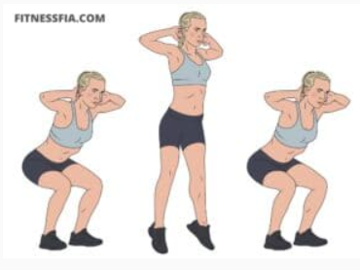
10 Knäböj
10 Flygplan, En fot i marken, armarna rakt ut som ett flygplan.

Tips till intervallerna: Ta med en förälder/kompis, kör intervallerna i en Tabata. Sök efter Tabata på spotify så kommer flera låtar upp att välja mellan!
Tips på cykeltur eller promenad: Packa en picknickkorg /väska och passa på att göra en trevlig utflykt, tex i skogen eller till en badplats

